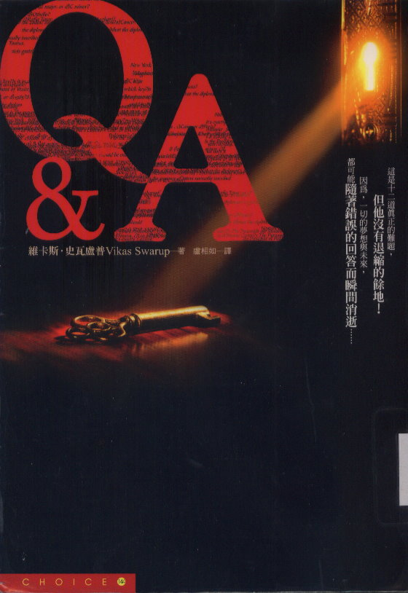
Q&A，問題與答案。簡潔明瞭的書名，究竟這個故事裡提出了哪些問題？又給予什麼樣的答案？作者用一種有趣的方式，敘述一個動人的故事。於是，這位十億得主「幸運兒」摩爾的人生經歷，就隨著這十二道題目一一展開在讀者面前。
第一道題目，一千盧比，摩爾回想起他的童年、好友，以及他們的英雄；第二道題，兩千盧比，關於摩爾的身世與名字的由來；第三道題，五千盧比，是摩爾的承諾與逃亡……第十一道題，一億盧比，有關摩爾的愛情；最後一道題，十億盧比，結束在摩爾的憤怒與寬恕中。每道題背後都是一個真實的故事，這才發現，「幸運」的摩爾，遠比我們想像中來得「不幸」！

